SPECIFIKACE

-

UPŘESNĚNÍ ROZMĚRŮ A PROVEDENÍ

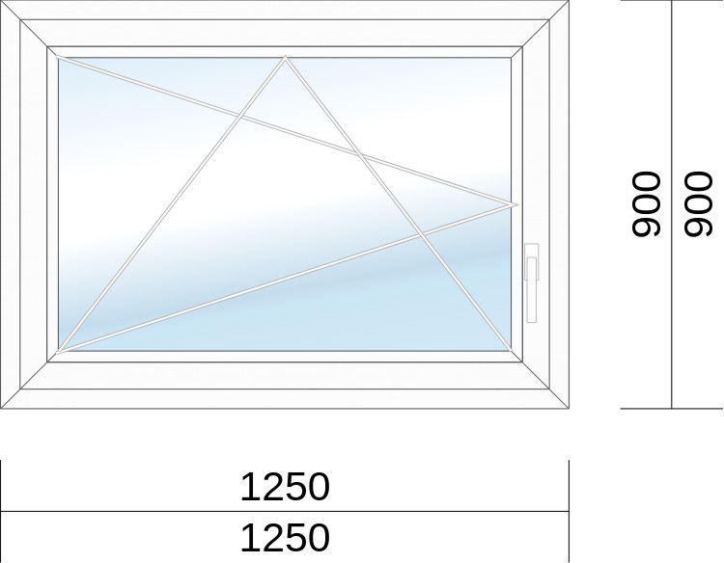

Množství:

**1 ks.**

1. Rozvržení: 1-dílné otevíravě - sklopné levé
2. Celkový rozměr: 1250mm x 900mm
3. Hmotnost: 45,47 kg
4. Rám: Rám 73 mm 7 komorový
5. Křídla: Křídlo 84 mm

**KONSTRUKCE**

POHLED Z INTERIERU

1. Vnější barva: bílá
2. Vnitřní barva: Bílá

**BARVA**

1. Výplně: 4/18/4/18/4 Ug=0.5 Ug = 0.5 W/m2\*K (1040mm x 690mm)
2. Rámeček: Plastový rámeček světle šedá
3. Těsnění: černé

**VÝPLNĚ**

1. Kliky: Klika okenní„ Bílý, 323mm ze spodní části rámu
2. Kování:, bečnostní balíček C, lakované panty

**KOVÁNÍ A KLIKY**

Hmotnost konstrukce: **45,47 kg** Obvod konstrukce: **4,30 mb** Obvod okna: **4,30 mb**

Plocha konstrukce: **1,13 m²**

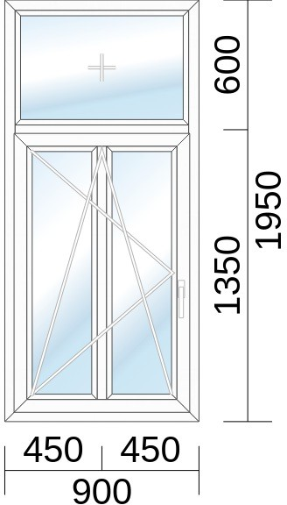

Množství:

**2 ks.**

1. Celkový rozměr: 900mm x 1950mm
2. Hmotnost: 74,34 kg
3. Rám: Rám 73 mm ( 7 komorový)
4. Křídla: Křídlo 84 mm
5. Sloupky : Sloupek 94 mm (94mm)
6. Mřížky/konstrukční příčky: Sloupek 94 mm (94mm)

**KONSTRUKCE**

POHLED Z INTERIERU

1. Vnější barva: Bílá
2. Vnitřní barva: Bílá

**BARVA**

Hmotnost konstrukce: **74,34 kg**

Obvod konstrukce: **5,70 mb**

Obvod okna: **5,70 mb**

Plocha konstrukce: **1,76 m²**

**VÝPLNĚ**



1. Výplně:

Pole 1: 4/18/4/18/4 Ug=0.5Ug = 0.5W/m2\*K 782mm x 508mm

Pole 2, Pole 1: 4/18/4/18/4 Ug=0.5 Ug=0.5W/m2\*K 320mm x 1166mm Pole 2, Pole 2: 4/18/4/18/4 Ug=0.5 Ug=0.5W/m2\*K 320mm x 1166mm

1. Rámeček: Plastový rámeček světle šedá
2. Těsnění: černé
3. Kliky: Klika okenní, Bílý, 613mm ze spodní části rámu
4. Kování:, lakované panty

**KOVÁNÍ A KLIKY**

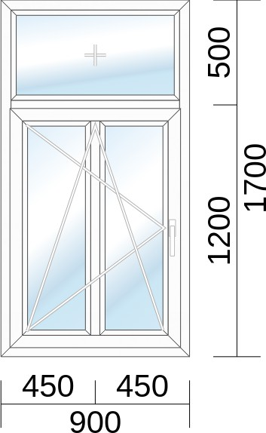

Množství:

**2 ks.**

1. Celkový rozměr: 900mm x 1700mm
2. Hmotnost: 65,92 kg
3. Rám: Rám 73 mm (7 komorový)
4. Křídla: Křídlo 84 mm
5. Sloupky : Sloupek 94 mm (94mm)
6. Mřížky/konstrukční příčky: 94 mm (94mm)

**KONSTRUKCE**

POHLED Z INTERIERU

1. Vnější barva: Bílá
2. Vnitřní barva: Bílá

**BARVA**

Hmotnost konstrukce: **65,92 kg** Obvod konstrukce: **5,20 mb** Obvod okna: **5,20 mb**

Plocha konstrukce: **1,53 m²**

**VÝPLNĚ**



1. Výplně:

Pole 1: 4/18/4/18/4 Ug=0.5Ug = 0.5W/m2\*K 782mm x 408mm

Pole 2, Pole 1: 4/18/4/18/4 Ug=0.5 Ug=0.5W/m2\*K 320mm x 1016mm Pole 2, Pole 2: 4/18/4/18/4 Ug=0.5 Ug=0.5W/m2\*K 320mm x 1016mm

1. Rámeček: Plastový rámeček světle šedá
2. Těsnění: černé
3. Kliky: Klika okenní Bílý, 613mm ze spodní části rámu
4. Kování:, lakované panty

**KOVÁNÍ A KLIKY**

Množství:

**28 ks.**

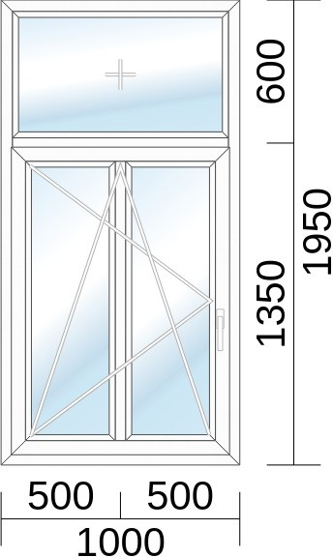

1. Celkový rozměr: 1000mm x 1950mm
2. Hmotnost: 81,17 kg
3. Rám: Rám 73 mm (7 komorový)
4. Křídla: Křídlo 84 mm
5. Sloupky : 94 mm (94mm)
6. Mřížky/konstrukční příčky: Sloupek 94 mm (94mm)

**KONSTRUKCE**

POHLED Z INTERIERU

1. Vnější barva: Bílá
2. Vnitřní barva: Bílá

**BARVA**

Hmotnost konstrukce: **81,17 kg** Obvod konstrukce: **5,90 mb** Obvod okna: **5,90 mb**

Plocha konstrukce: **1,95 m²**

**VÝPLNĚ**



1. Výplně:

Pole 1: 4/18/4/18/4 Ug=0.5Ug = 0.5W/m2\*K 882mm x 508mm

Pole 2, Pole 1: 4/18/4/18/4 Ug=0.5 Ug=0.5W/m2\*K 370mm x 1166mm Pole 2, Pole 2: 4/18/4/18/4 Ug=0.5 Ug=0.5W/m2\*K 370mm x 1166mm

1. Rámeček: Plastový rámeček světle šedá
2. Těsnění: černé
3. Kliky: Klika okenní , 613mm ze spodní části rámu
4. Kování, lakované panty

**KOVÁNÍ A KLIKY**

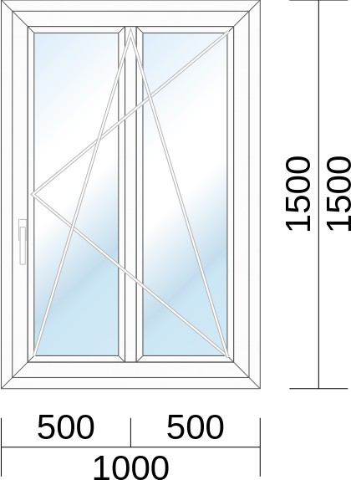

Množství:

**8 ks.**

1. Celkový rozměr: 1000mm x 1500mm
2. Hmotnost: 60,97 kg
3. Rám: Rám 73 mm ( 7 komorový )
4. Křídla: Křídlo 84 mm
5. Mřížky/konstrukční příčky: Sloupek 94 mm (94mm)

**KONSTRUKCE**

POHLED Z INTERIERU

Hmotnost konstrukce: **60,97 kg** Obvod konstrukce: **5,00 mb** Obvod okna: **5,00 mb**

Plocha konstrukce: **1,50 m²**

**VÝPLNĚ**



1. Výplně:

Pole 1, Pole 1: 4/18/4/18/4 Ug=0.5 Ug=0.5W/m2\*K 370mm x 1290mm Pole 1, Pole 2: 4/18/4/18/4 Ug=0.5 Ug=0.5W/m2\*K 370mm x 1290mm

1. Rámeček: Plastový rámeček světle šedá
2. Těsnění: černé
3. Kliky: Klika okenní „Bílý, 613mm ze spodní části rámu
4. Kování:, lakované panty

**KOVÁNÍ A KLIKY**

1. Vnější barva: Bílá
2. Vnitřní barva: Bílá

**BARVA**

Množství:

**3 ks.**

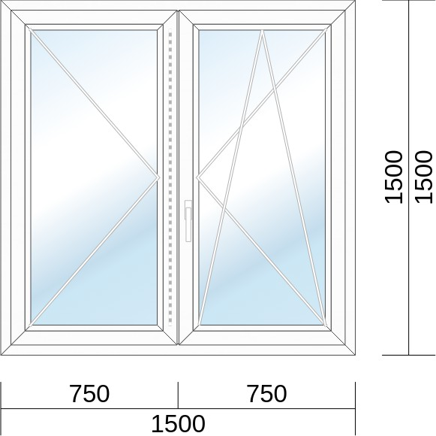

1. Rozvržení: Okno štulp O/OS
2. Celkový rozměr: 1500mm x 1500mm
3. Hmotnost: 94,98 kg
4. Rám: Rám 73 mm (7 komorový)
5. Křídla: Křídlo 84 mm
6. Pohyblivý sloupek: Štulp 74 mm (74mm)

**KONSTRUKCE**

POHLED Z INTERIERU

1. Vnější barva: Bílá
2. Vnitřní barva: Bílá

**BARVA**

Hmotnost konstrukce: **94,98 kg** Obvod konstrukce: **6,00 mb** Obvod okna: **6,00 mb**

Plocha konstrukce: **2,25 m²**

**VÝPLNĚ**



1. Výplně:

Pole 1: 4/18/4/18/4 Ug=0.5Ug = 0.5W/m2\*K 579mm x 1290mm Pole 2: 4/18/4/18/4 Ug=0.5Ug = 0.5W/m2\*K 579mm x 1290mm

1. Rámeček: Plastový rámeček světle šedá
2. Těsnění: černé
3. Kliky: Klika okenní „, Bílý, 613mm ze spodní části rámu
4. Kování:, lakované panty

**KOVÁNÍ A KLIKY**

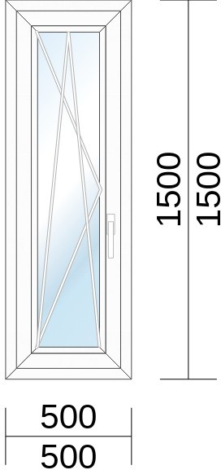

Množství:

**4 ks.**

1. Rozvržení: 1-dílné otevíravě - sklopné levé
2. Celkový rozměr: 500mm x 1500mm
3. Hmotnost: 33,43 kg
4. Rám: Rám 73 mm (7 komorový)
5. Křídla: Křídlo 84 mm

**KONSTRUKCE**

POHLED Z INTERIERU

1. Vnější barva: Bílá
2. Vnitřní barva: Bílá

**BARVA**

1. Výplně: 4/18/4/18/4 Ug=0.5 Ug = 0.5 W/m2\*K (290mm x 1290mm)
2. Rámeček: Plastový rámeček světle šedá
3. Těsnění: černé

**VÝPLNĚ**

1. Kliky: Klika okenní „), Bílý, 613mm ze spodní části rámu
2. Kování, lakované panty

**KOVÁNÍ A KLIKY**

Hmotnost konstrukce: **33,43 kg** Obvod konstrukce: **4,00 mb** Obvod okna: **4,00 mb**

Plocha konstrukce: **0,75 m²**

Množství:

**2 ks.**

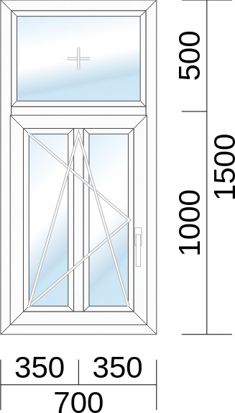

1. Celkový rozměr: 700mm x 1500mm
2. Hmotnost: 48,14 kg
3. Rám: Rám 73 mm (7 komorový)
4. Křídla: Křídlo 84 mm
5. Sloupky : 94 mm (94mm)
6. Mřížky/konstrukční příčky: Sloupek 94 mm (94mm)

**KONSTRUKCE**

POHLED Z INTERIERU

1. Vnější barva: Bílá
2. Vnitřní barva: Bílá

**BARVA**

Hmotnost konstrukce: **48,14 kg** Obvod konstrukce: **4,40 mb** Obvod okna: **4,40 mb**

Plocha konstrukce: **1,05 m²**

**VÝPLNĚ**



1. Výplně:

Pole 1: 4/18/4/18/4 Ug=0.5Ug = 0.5W/m2\*K 582mm x 408mm

Pole 2, Pole 1: 4/18/4/18/4 Ug=0.5 Ug=0.5W/m2\*K 220mm x 816mm Pole 2, Pole 2: 4/18/4/18/4 Ug=0.5 Ug=0.5W/m2\*K 220mm x 816mm

1. Rámeček: Plastový rámeček světle šedá
2. Těsnění: černé
3. Kliky: Klika okenní „, Bílý, 438mm ze spodní části rámu
4. Kování:, lakované panty

**KOVÁNÍ A KLIKY**

Množství:

**2 ks.**

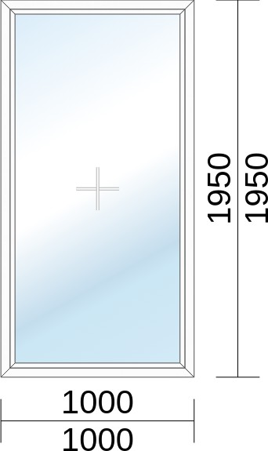POHLED Z INTERIERU

1. Rozvržení: Okno fixní
2. Celkový rozměr: 1000mm x 1950mm
3. Hmotnost: 76,26 kg
4. Rám: Rám 73 mm (7 komorový)

**KONSTRUKCE**

1. Vnější barva: Bílá
2. Vnitřní barva: Bílá

**BARVA**

1. Výplně: 4/18/4/18/4 Ornament satin decor (Satinato) Ug=0.5 Ug = 0.5 W/m2\*K (882mm x 1832mm)
2. Rámeček: Plastový rámeček světle šedá
3. Těsnění: černé

**VÝPLNĚ**

Hmotnost konstrukce: **76,26 kg** Obvod konstrukce: **5,90 mb** Obvod okna: **5,90 mb**

Plocha konstrukce: **1,95 m²**

Množství:

**2 ks.**

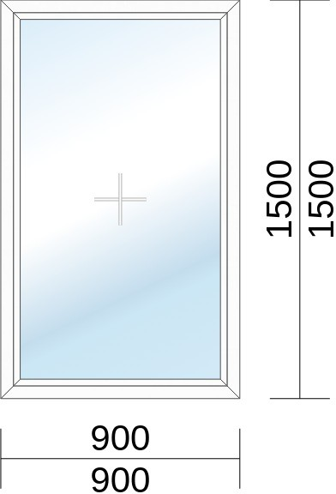

POHLED Z INTERIERU

1. Rozvržení: Okno fixní
2. Celkový rozměr: 900mm x 1500mm
3. Hmotnost: 54,95 kg
4. Rám: Rám 73 mm (7 komorový)

**KONSTRUKCE**

1. Vnější barva: Bílá
2. Vnitřní barva: Bílá

**BARVA**

1. Výplně: 4/18/4/18/4 Ornament satin decor (Satinato) Ug=0.5 Ug = 0.5 W/m2\*K (782mm x 1382mm)
2. Rámeček: Plastový rámeček světle šedá
3. Těsnění: černé

**VÝPLNĚ**

Hmotnost konstrukce: **54,95 kg** Obvod konstrukce: **4,80 mb** Obvod okna: **4,80 mb**

Plocha konstrukce: **1,35 m²**



**Vstupni dvere 1-kridle prave otvirave ven s prahem**

Rozměry: B=1 250mm, H=2 100mm + 30mm

**Barva:** zlaty dub

**Kování:**

3 panty 3 dílné

3-bodový jazýčkový zámek + dva háky, protiplech

El. vrátný

bezpečná vložka (možnost odemčení i při vloženém klíči z druhé strany)

koule/klika nerez matná

Obsah obrázku kovové předměty, zámek, design

Obsah generovaný pomocí AI může být nesprávný.

Z interieru ve vysce 800mm vodorovne nerezove madlo

F:\PULPIT - STARY DELL\ALUMINIUM\KLAMKI POCHWYTY\01_1.JPG

Samozavírač (Rameno s aretací) – stribrny

Podkladni profil phonotherm 30mm

**Sklo:**

33.1T kl.2B2 /18CR/ 4 /18CR/ 4T Ug=0,5

B5121505RD101 + Izolacja 50mm - styrodur 20mm + 30mm (XPS) + B5121505RD101

**Průchod:**

Bs=1038 mmmm, Hs=2010 mm

Ud = 1,0 W/m2\*K

Hmotnost konstrukce = 85,1 kg

**OBSAH:** konstrukce, sklo, lakování

**POPIS:**

Hliníkové konstrukce ze systému

Počet pozicí: 1, Počet konstrukcí: 1

Celková plocha: 2,7 m2.

Celkový obvod: 6,8 m.

Barva profilů: zlaty dub

Skla: Izolacja 50mm - styrodur 20mm + 30mm (XPS)

33.1T kl.2B2 /18CR/ 4 /18CR/ 4T Ug=0,5

Statika: Norma: PN-EN 1991-1-3, PN-EN 1991-1-4. Oblast: II. Terén: III. Budova: Z=10 m. Pk: 593,8 N/m2